Вчера первый заместитель главы управы Теплого Стана, Борзунов Алексей Михайлович, провел встречу с жителями дома на Островитянова, д. 22, к. 2.
20.11.2024
Вчера первый заместитель главы управы Теплого Стана, Борзунов Алексей Михайлович, провел встречу с жителями дома на Островитянова, д. 22, к. 2.
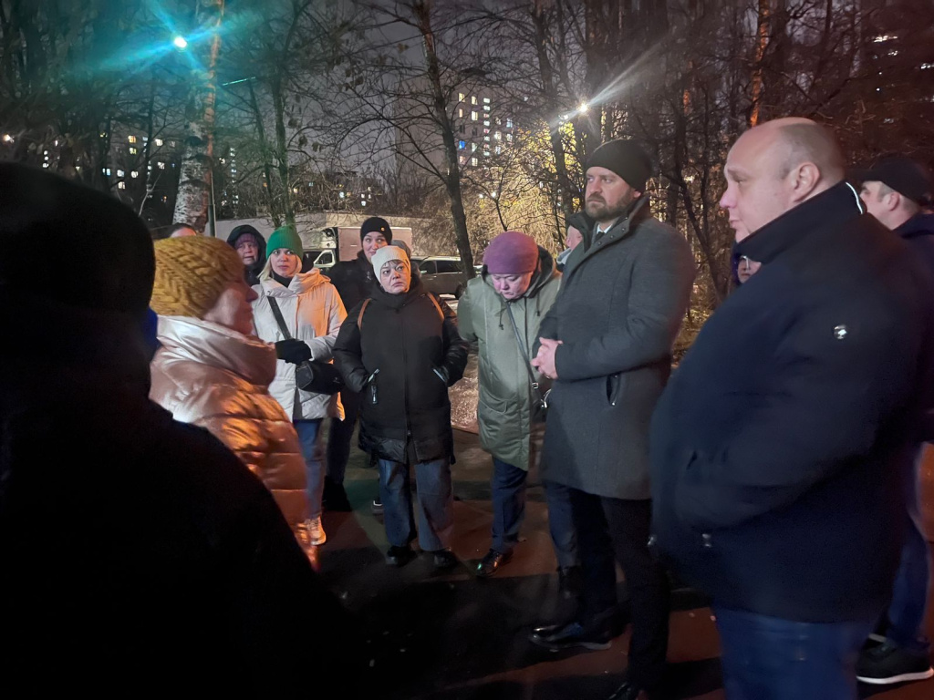
В ходе встречи обсуждались вопросы, связанные с благоустройством и безопасностью дворовой территории. Жители поделились своими предложениями и обозначили проблемы, требующие внимания. Все обращения были зафиксированы, и по ним начнется работа. Такие встречи позволяют учитывать мнение жителей и находить оптимальные решения для развития района.

Адрес страницы: http://teplystan.mos.ru/social-services/detail/12672661.html
Управа района Теплый Стан города Москвы

